

Lame deszapezire LSPG pentru utilitare si camioane – structură usoară

Lamele sunt formate dintr-un singur sector si sunt prevazute cu sistem antilovire care determină retragerea intregii lame in caz de obstacol. Sunt construite în întregime din oţel tratat si pot avea răzuitor din oţel sau cauciuc special, rezistent la uzură. Ridicarea-coborarea si orientarea stanga-dreapta a lamei se realizează cu ajutorul centralei hidraulice.
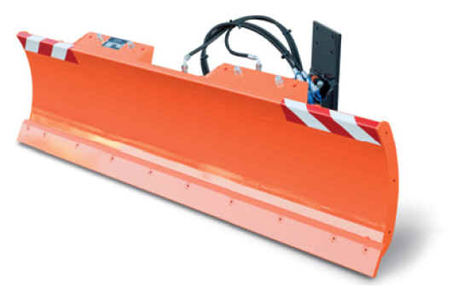
Caracteristici tehnice | LSPG 1800 | LSPG 2000 | LSPG 2200
Lăţime totala mm | 1800 | 2000 | 2200
Lăţime lucru minima mm | 1500 | 1700 | 1900
Inălţime mm | 520 | 520 | 520
Unghi maxim de lucru | 35° | 35° | 35°
Masa kg | 170 | 190 | 210

Instalaţia este prevazută cu:
- leduri semnalizare si steguleţe pentru lucru; telecomandă in cabina;
- placă de prindere; conexiuni hidraulice;
- răzuitor din oţel.
OPTIONALE
- răzuitor din poliuretan; sistem de roţi pentru reglarea inălţimii lamei si protecţia acesteia la uzură

Termen de livrare: stoc (livrare in cca 3 zile lucratoare de la plata contravalorii) sau 20-25 zile de la data platii avansului.
Transport, montaj, deplasare beneficiar: incluse

General Manager
Rosca Claudiu tel 0749.159.519

